业主对公司提供的《TSG System Metric Instruction-TSG22.11》中的，界面功能介绍等内容表示满意，但对故障处理方面提出了一些修改意见。主要表现为：操作命令不清晰、故障处理内容不全面。业主已经了解的一些故障并没有在这个文档中出现。文档中没有NPB故障介绍及处理的相关内容，故障解决方法描述不细致，没有详细说明步骤及方法。

1、为文档中的标题添加描述
先为标题添加描述，然后再介绍图表。举个例子：见下图
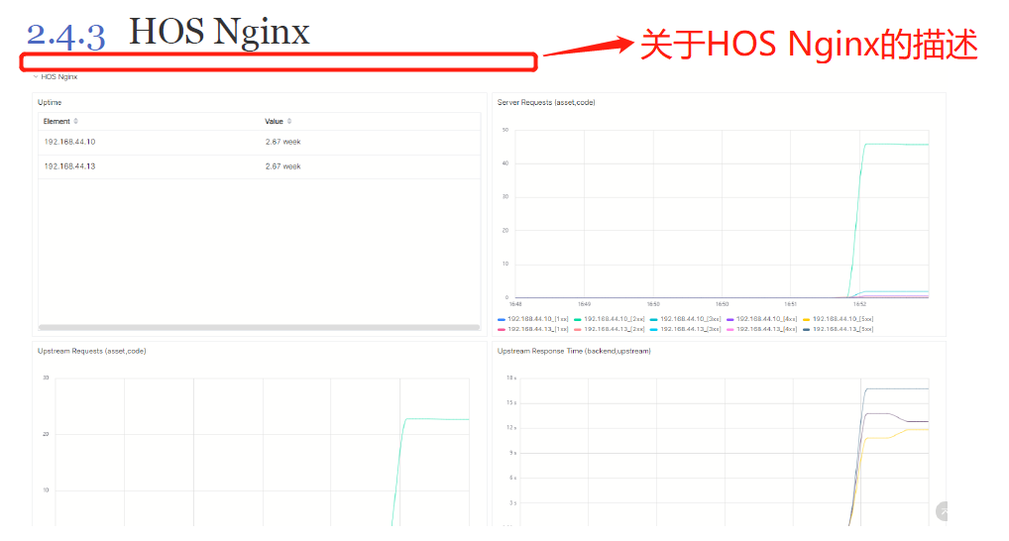

2、将文档中的告警及解决方法单独制作为一个Trouble shooting的文件

3、为文档中的{install_path}添加具体路径
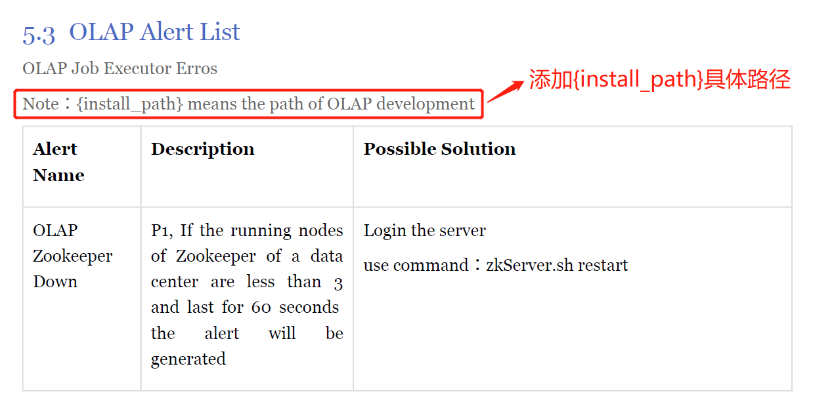
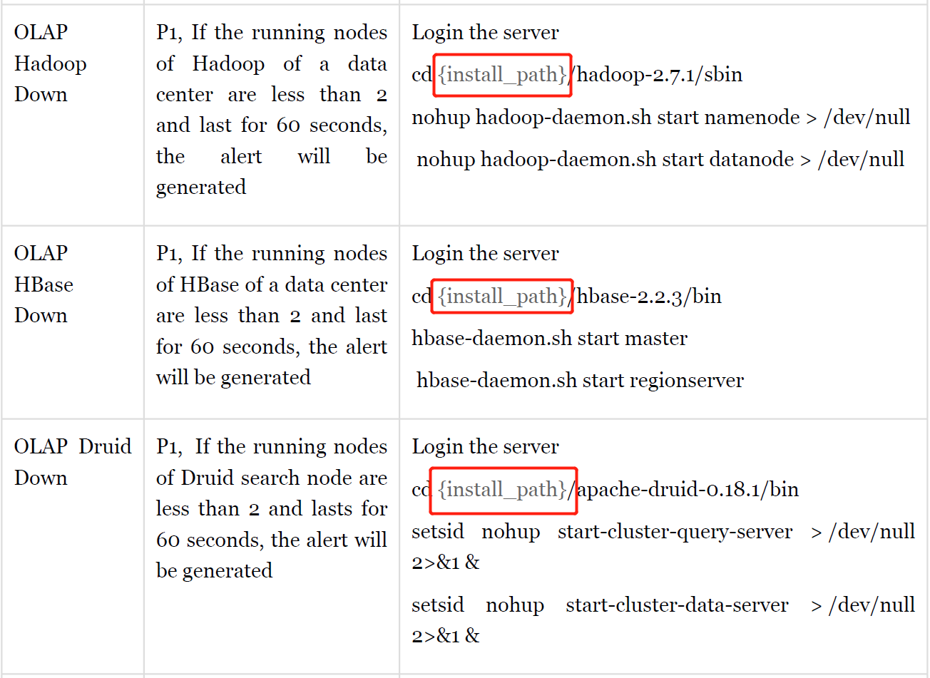

4、无法清晰分开操作命令，建议使命令更加清晰
没有明显标识出linux命令内容，下图cd…与描述信息混在一起，不方便理解
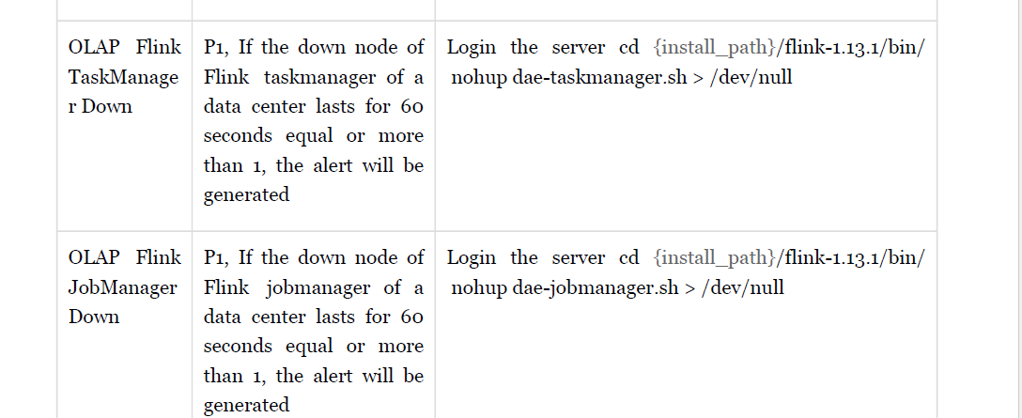

5、为了更加清晰直观的分别操作命令，建议按照step 1、step 2…进行分条编写操作命令
Step 1: Login the server
Step 2: cd …
Step 3: nohup …

6、由于文档中没有关于NPB板卡的告警介绍及处理的内容，因此业主建议添加关于NPB的告警介绍与处理内容部分。
例：业主曾遇到过过关于NPB板卡mrzcpd驱动Down、NPB和SMBIO保活offline等关于NPB的问题，但是他在文档中并未找到解决内容。

